万界星空科技电池MES具体功能及解决方案
电池的生产工艺具有高度的复杂性和精细度。从原材料的准备、电池的组装到最终的测试与包装，每一道工序都需要严格控制，以确保产品的质量和性能。

万界星空科技在电池MES（制造执行系统）领域提供了全面的解决方案，这些解决方案旨在提高电池生产过程的智能化、自动化和精细化管理水平。以下是万界星空科技电池MES的具体功能及解决方案的详细介绍：


- 万界星空科技电池MES的具体功能

1、生产调度与计划管理

根据订单需求、产能状况和物料供应情况，自动或半自动地生成详细的生产计划，并实时调整以应对生产中的变化，确保生产任务的高效执行。
支持多种排程算法，如基于优先级的调度、基于资源的调度等，灵活应对各种生产场景。

2、物料跟踪与管理

通过条形码、二维码或RFID等技术，实现从原材料入库到成品出库的全链条物料跟踪，保证物料使用的准确性及库存的实时监控，减少浪费并提升响应速度。

3、质量控制与追溯

集成SPC（统计过程控制）、FMEA（失效模式与影响分析）等工具，对生产过程中的关键质量指标进行实时监控，及时发现并纠正质量问题。
支持生产批次追溯功能，记录每个批次产品的生产过程和关键信息，如原材料来源、生产设备、操作人员等，确保产品质量的可追溯性。

4、设备监控与维护

实时监控生产线上各种设备的运行状态，包括设备的开机、停机、故障、维护等状态。
提供预防性维护提醒，优化设备使用计划，提升设备效率和生产稳定性。

5、数据分析与决策支持

收集生产过程中的大量数据，通过数据分析和报表功能，为企业管理层提供决策支持，如生产效率分析、成本控制、产能瓶颈识别等。

6、能源管理与环境监控

对于能耗大的电池生产，MES系统还可以集成能源管理系统，监控能源消耗，促进节能减排。
监控生产环境条件，确保符合安全生产和环保标准。
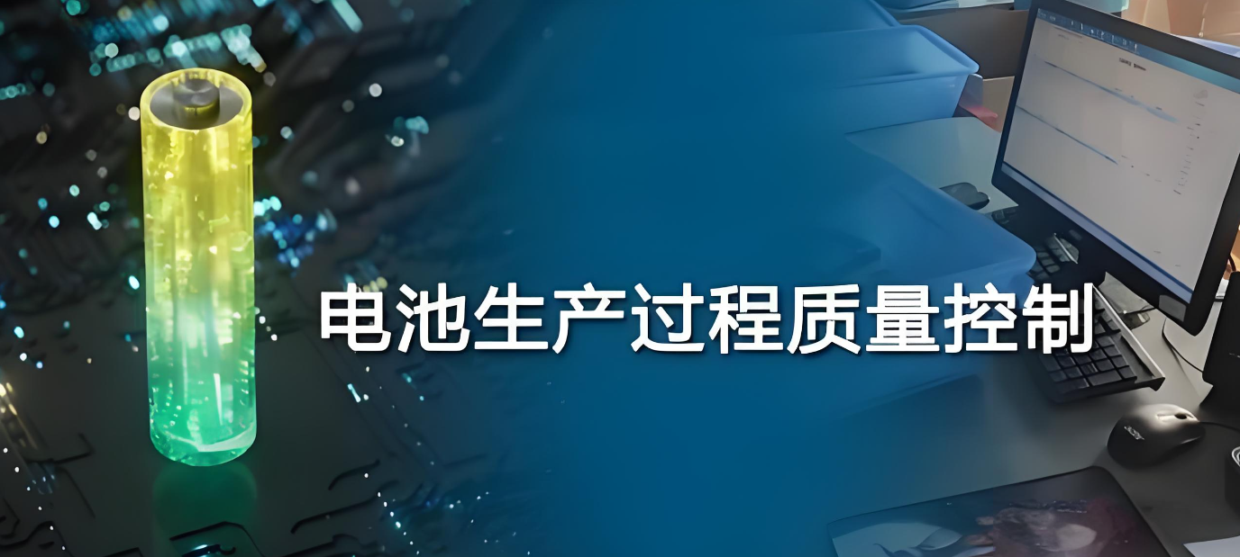

二、MES系统在电池生产工艺中的应用

2.1车间资源管理

车间内部，人员管理、设备维护、工装调配、物料追踪及工时核算等工作，皆被精确管理，确保生产流程的无缝衔接。同时，实时更新资源使用状态，让管理层对生产状况一目了然。

2.2生产过程控制

实现生产流程的透明化管理，减少非必要的等待、库存积压及过度生产。通过条码扫描、机床数据自动采集等手段，实时掌握生产进度与工件状态，确保生产高效进行。

2.3生产任务调度

生产任务从接收到完成，全程透明化管理。提供详尽的项目信息，让生产进度、完成情况一目了然，便于及时调整生产计划。

2.4过程测试管理

对电压测试、气密、内阻仪、点胶、扭力扳手、扭力电批等设备进行实时数据采集。

2.5物料追踪管理

利用条码技术，精确追踪物料在生产过程中的流转情况，确保物料使用的准确性及高效性，降低物料浪费。

2.6质量过程控制

在制造过程中，严格执行过程检验和产品质量跟踪，对不合格品进行严格控制，确保产品质量。同时，提供全面的质量溯源信息，便于质量问题的追查与改进。

2.7生产监控与预警

实时监控生产计划进度和设备运行状态，一旦发现异常情况，立即发出预警信息，确保生产过程的稳定与可控。

2.8数据统计分析

对生产过程中的数据进行深入挖掘和分析，生成各类报表，为管理决策提供有力支持。
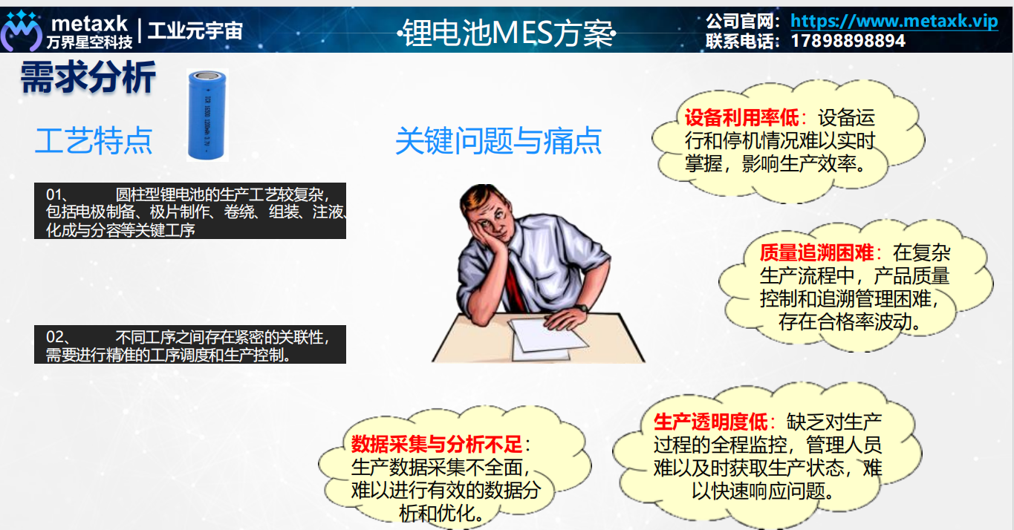

三、电池MES解决方案：

1、需求分析

详细分析企业电池生产的具体需求，包括生产流程优化、设备智能化提升、生产数据实时采集和分析等方面。

2、系统定制开发

根据需求分析结果，选择适合的MES系统，并进行必要的定制开发，以满足企业的个性化需求。

3、设备改造与升级

对现有生产设备进行改造和升级，安装物联网传感器、RFID标签等设备，实现生产数据的实时采集和传输。

4、系统集成

将MES系统与企业的其他信息系统（如ERP、PLM等）进行集成，确保数据在各系统之间的无缝流动。

5、员工培训与推广

对企业员工进行MES系统的操作培训，提高其使用系统的能力。同时，通过内部推广和宣传，增强员工对数字化车间建设的认识和参与度。

6、持续优化与改进

在MES系统投入运行后，持续收集和分析生产数据，发现潜在问题和改进机会。通过不断优化和改进MES系统及其应用场景，提升电池生产的整体效能和竞争力。
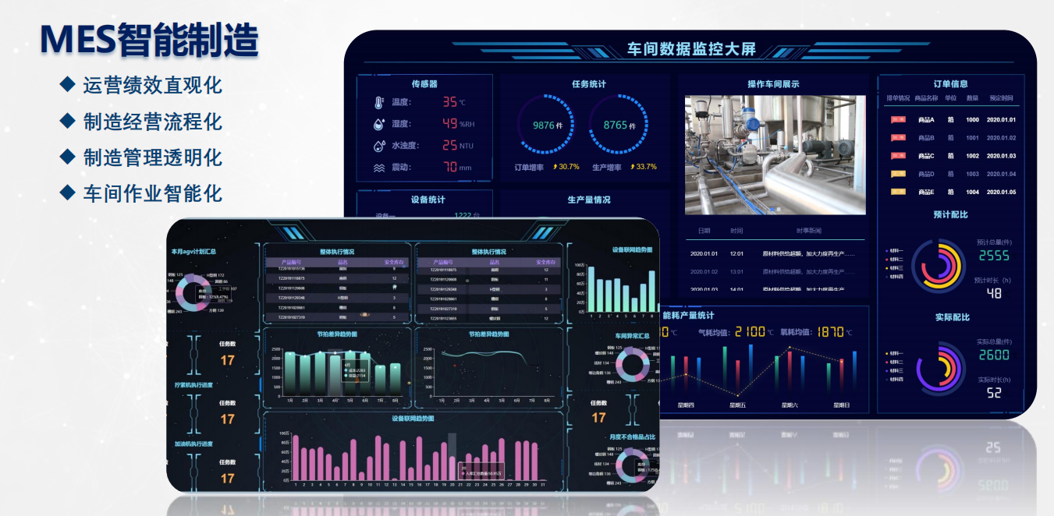

万界星空科技电池MES通过其的功能和灵活的解决方案，能够显著提升电池生产企业的生产效率、产品质量和市场竞争力。
如果你也是电池生产企业，在生产管理中遇到问题，可以私信或者百度万界星空科技官网联系我们。

